**Taller N 2 Comprensión del entorno social.**

**La familia y sus roles.**

|  |
| --- |
| **NOMBRE:** |
| **FECHA:** |

* Observa la siguiente imagen, comenta que ves y responde las siguientes preguntas.

¿Tú ayudas en la casa?

¿Qué haces?

¿Quién cocina en la casa?

¿Quién lava la ropa?

* Colorea la imagen.

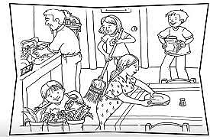

* Une cada integrante con el rol que ejecuta dentro de tu hogar. Asocia a tu realidad.

